Communiqué de presse

Référence | STIEBEL ELTRON |  | Date | 17 octobre 2023
Téléphone | 056 464 05 00 |  | E-mail | presse@stiebel-eltron.ch

Enquête: les Suisses misent sur les chauffages Green Tech malgré les délais d’attente

- Moniteur de tendance énergie Suisse 2023

Un peu plus des deux tiers des Suisses opteraient pour une pompe à chaleur s’ils devaient choisir un nouveau système de chauffage. Deux tiers des consommateurs sont prêts à planifier à plus long terme: 66 pour cent acceptent des délais d’attente allant jusqu’à un an pour passer à un système de chauffage écologique et respectueux du climat. Tels sont les résultats du moniteur de tendance énergie 2023. Un institut d’études de marché a été mandaté à cet effet par STIEBEL ELTRON pour réaliser une enquête auprès d’un échantillon de 1000 Suisses représentatifs de la population.

«Le Moniteur de tendance énergie 2023 montre que la technologie verte des pompes à chaleur pour le chauffage est très appréciée des consommateurs», déclare Patrick Drack, directeur de STIEBEL ELTRON Suisse. «Le boom de la demande de l’année précédente a fait que le passage à des systèmes de chauffage par pompe à chaleur respectueux de l’environnement doit être soigneusement planifié, notamment en termes de délais de livraison. Le délai de mise en place des pompes à chaleur varie en fonction du système, mais peut tout à fait se situer dans une fourchette de 6 à 12 mois.»

De bonnes raisons de choisir les énergies renouvelables

Les Suisses souhaitent de plus en plus se tourner vers les énergies renouvelables et devenir ainsi moins dépendants des importations d’énergie. C’est ce qu’affirment 66 pour cent des personnes interrogées. 64 pour cent veulent se chauffer à l’aide d’une pompe à chaleur fonctionnant à l’électricité afin de préserver le climat. 89 pour cent des personnes interrogées sont également favorables à l’augmentation de la production d’électricité par le biais de l’éolien, du solaire et de l’hydraulique – 54 pour cent des Suisses considèrent même cette augmentation de capacité comme très importante.

Besoin important de rénovation de la chaufferie

Environ 17 pour cent des bâtiments à usage résidentiel en Suisse sont déjà équipés d’un chauffage par pompe à chaleur. Parallèlement, près de 60 pour cent d’entre eux sont encore chauffés par des sources d’énergie fossiles. Le potentiel dans le domaine de la rénovation est donc énorme. C’est pourquoi la Confédération, les cantons et les communes aident financièrement les ménages à passer à des techniques de chauffage durables.
Le chauffage Green-Tech fonctionne de manière durable et efficace sur le plan énergétique. En effet, elle utilise l’énergie environnementale disponible librement dans l’air, les nappes phréatiques ou le sol et la transforme en chaleur pour les pièces d’habitation. «Pour son fonctionnement, la pompe à chaleur a besoin d’électricité et travaille alors selon le «principe inversé» d’un réfrigérateur», explique M. Drack.

Un intérêt soutenu pour les pompes à chaleur

L’intérêt pour les pompes à chaleur ne faiblit pas. Pour faire face à la forte demande, des mesures globales sont également nécessaires de la part des fabricants. «Nous travaillons d’arrache-pied pour faire progresser le tournant climatique dans les chaufferies», déclare Drack. «À cet effet, nous avons augmenté nos capacités en 2022 et recruté plus de 50 nouveaux collaborateurs. Nous poursuivrons sur cette lancée, en réalisant de nouveaux investissements et en améliorant encore nos performances.»

Vous trouverez des informations sur les programmes de soutien actuels pour les pompes à chaleur ici:
https://www.stiebel-eltron.ch/subventions

À propos de STIEBEL ELTRON

En qualité d’entreprise familiale durable et tournée vers l’avenir, STIEBEL ELTRON symbolise les solutions novatrices dans les domaines eau chaude sanitaire, chauffage, ventilation et refroidissement. À cet égard, le fournisseur d’installations et de systèmes techniques des bâtiments suit une orientation claire privilégiant les solutions écologiques, efficaces et confortables. Avec un effectif de 5000 collaborateurs dans le monde, le groupe ayant son siège à Holzminden/DE mise résolument sur son propre savoir-faire, de la conception à la fabrication des produits. La filiale suisse Stiebel Eltron AG est l’un des principaux distributeurs de produits dans le domaine des énergies renouvelables. Elle a été fondée en 1978 et constitue depuis de nombreuses années l’une des filiales les plus prospères du groupe.

Légendes des photos:

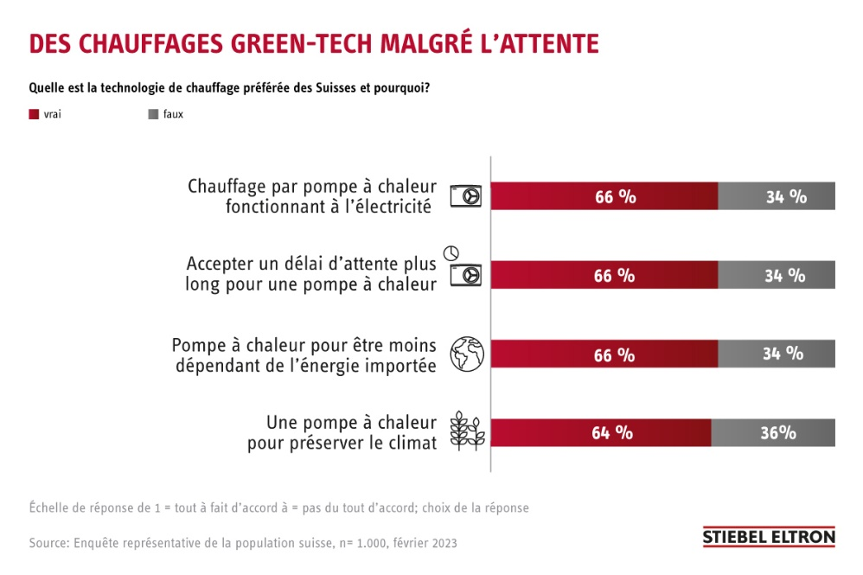
Graphique 1: Moniteur de tendance énergie: les Suisses misent sur les chauffages Green Tech malgré les délais d’attente

